مشروع تطبيق "السجل الطبي الشخصي"

الفصل الأول:
مقدمة

  - نظرة عامة
يعد السجل الطبي الرقمي الشخصي أداة أساسية في العصر الحالي لتمكين المريض من إدارة صحته ومتابعتها بشكل فعّال. فهو يجمع كافة المعلومات الصحية للمريض في مكان واحد، مما يسهل مراقبة المؤشرات الصحية (مثل الضغط والسكري والكوليسترول) والاطلاع السريع على التاريخ الطبي والأدوية والتطعيمات السابقة وتشير الدراسات إلى أن استخدام سجلات صحية شخصية يساعد المرضى على معرفة حالتهم الصحية بشكل أفضل، واتخاذ قرارات طبية مدروسة، والالتزام بخطط العلاج، بالإضافة إلى زيادة الإقبال على خدمات الفحص والوقاية. علاوةً على ذلك، يعزز السجل الرقمي الثقة بين المريض ومقدمي الرعاية، ويقلّص الحاجة إلى تكرار الإجابة عن الأسئلة الطبية عند كل زيارة، لأنه يعرض التاريخ الطبي والأحداث الصحية في واجهة واحدة يسهل الوصول إليها

السجل الطبي الشخصي هو منصة رقمية تُمكن المريض من تجميع وإدارة بياناته الصحية بنفسه عبر الإنترنت. ووفقاً لتعريف مؤسسة ماركل، فإنّ السجل الصحي الشخصي هو: "مجموعة أدوات إلكترونية تتيح للأفراد الوصول إلى معلوماتهم الصحية مدى حياتهم وتنسيقها وجعل الأجزاء المناسبة منها متاحة لمن يحتاجها" يهدف مشروعنا إلى تقديم موقع ويب عام يركز على تجربة المريض فقط، إذ يتيح للمستخدم إنشاء حساب شخصي آمن لعرض وإدخال معلوماته الصحية (مثل الأمراض المزمنة والحساسية والوصفات الطبية ونتائج التحاليل) دون وجود لوحة تحكم أو وصول خاص بالأطباء. تم تصميم الموقع باستخدام تقنيات ويب حديثة لضمان سهولة الاستخدام والقابلية للتوسع، مع الالتزام التام بمعايير حماية البيانات الصحية وتشفيرها.

  - عرض المشكلة
- تشتت بيانات المرضى الصحية بين أماكن متعددة
  - يعاني كثير من المرضى من أن معلوماتهم الطبية موزعة بين مستشفيات وعيادات مختلفة، مما يصعّب عليهم متابعة حالتهم الصحية بشكل شامل.
  - في بعض الحالات، يؤدي هذا التشتت إلى فقدان جزء من السجلات أو نسيانها، وبالتالي تتأثر جودة الرعاية المقدمة.
- غياب منصة موحّدة تتيح للمرضى الاطلاع على بياناتهم
  - معظم المرضى لا يملكون وسيلة مركزية لعرض ملفاتهم الطبية أو تعديلها بأنفسهم.
  - هذا النقص يضع المريض في موقع المتلقي فقط، بدلًا من أن يكون شريكًا نشطًا في إدارة صحته.
- مخاوف كبيرة تتعلق بخصوصية وأمان البيانات الصحية
  - وفقًا للدراسات، 91% من الأشخاص يشعرون بقلق شديد من أن يتم انتهاك خصوصيتهم أو تسريب معلوماتهم الصحية الحساسة.
  - غياب آليات أمان قوية يؤدي إلى ضعف ثقة المرضى بالمنصات الصحية الرقمية.
- ضعف معدل استخدام المنصات الرقمية الحالية
  - رغم أن 90% من أنظمة الرعاية الصحية (مثل الولايات المتحدة) توفّر بوابات إلكترونية للمرضى، إلا أن نسبة الاستخدام لا تتجاوز 15–30%.
  - هذا يوضح أن هناك فجوة كبيرة بين توفير الخدمة وبين فعالية الاستفادة منها، غالبًا بسبب التعقيد في التصميم أو ضعف تجربة المستخدم.
- فجوات في تصميم وتجربة أنظمة السجلات الصحية الإلكترونية
  - بعض الأنظمة الحالية معقدة وغير مريحة، مما يجعل المريض يشعر بالإرهاق بدلًا من المساعدة.
  - نقص أدوات تشجيع التفاعل (مثل التذكير بالمواعيد أو الأدوية) يقلل من الحافز لاستخدامها.
- غياب ثقة المرضى بالنظم الإلكترونية القائمة
  - الثقة هي العامل الأساسي لنجاح أي منصة صحية، وإذا لم يشعر المريض بالأمان والسهولة، فلن يتبنى المنصة بشكل فعال.
- الحاجة إلى نظام مرن قابل للتوسع والتطوير المستقبلي
  - الأنظمة التقليدية غالبًا ما تكون مغلقة أو صعبة التوسع، مما يعوق إضافة ميزات جديدة مستقبلًا.
  - مع تطور التكنولوجيا، يحتاج المريض إلى منصة تستجيب لمتطلباته المتغيرة وتتكيف مع احتياجات الرعاية الحديثة.
  - الأهداف
- تمكين المريض وإشراكه في إدارة صحته
  - توفير حساب شخصي آمن لكل مريض يسمح له بإدخال بياناته الطبية الأساسية (مثل الأمراض المزمنة، الحساسية، والتاريخ الطبي).
  - تمكينه من الاطلاع على ملفاته وتعديلها بنفسه دون الحاجة إلى الرجوع لطرف طبي خارجي، مما يعزز استقلاليته وشعوره بالمسؤولية تجاه صحته.
- ضمان الخصوصية والأمان كأولوية أساسية
  - استخدام بروتوكولات تشفير قوية مثل HTTPS وتأمين قواعد البيانات لتجنب أي تسريب.
  - تطبيق آليات مصادقة متقدمة (مثل JWT أو OAuth2) لضمان أن الوصول للبيانات يتم فقط من قِبل المريض أو من يفوضه هو شخصيًا.
  - هذه الخطوات تبني الثقة مع المستخدمين وتقلل من القلق المرتبط بحماية بياناتهم الحساسة.
- تقديم تجربة مستخدم سلسة وبسيطة
  - تصميم واجهة حديثة وتفاعلية باستخدام تقنيات مثل React.js أو Vue.js لزيادة سرعة الاستجابة وسهولة الاستخدام.
  - مراعاة بساطة التصميم بما يتناسب مع جميع الفئات العمرية والثقافات، بحيث يشعر المريض أن المنصة سهلة وواضحة وليست معقدة.
- إنشاء بنية خلفية قوية وآمنة
  - استخدام أطر عمل قوية مثل Django (Python) لتطوير واجهة برمجية (API) مؤمنة.
  - هذه البنية تدعم عمليات تخزين واسترجاع البيانات بكفاءة عالية مع الحفاظ على استقرار النظام وسهولة صيانته وتحديثه بمرور الوقت.
- إدارة شاملة للسجلات الطبية
  - تمكين المرضى من رفع ملفاتهم الطبية (تحاليل، تقارير، صور إشعاعية) وتنظيمها ضمن أقسام واضحة.
  - هذا يسهل على المريض الاحتفاظ بكل سجلاته في مكان واحد مرتب، بدلًا من تشتتها بين مستشفيات وعيادات مختلفة.
- تعزيز التفاعل من خلال التنبيهات والتذكير
  - إدماج نظام إشعارات يساعد المريض على تذكر مواعيده الطبية القادمة أو أوقات تناول الأدوية (ميزة اختيارية).
  - هذا يعزز التزام المرضى بخطط الرعاية ويزيد من قيمة استخدام المنصة في حياتهم اليومية.
- التوسع المستقبلي وإضافة ميزات جديدة بسهولة
  - بناء النظام بطريقة مرنة وقابلة للتوسع، بحيث يمكن مستقبلاً إضافة ميزات مثل:
    - مشاركة محدودة وآمنة للملفات الطبية مع أطباء مختصين بموافقة المريض.
    - دمج مع أجهزة تتبع صحية أو تطبيقات أخرى.
  - هذا يضمن أن المنصة لن تبقى جامدة، بل ستنمو مع احتياجات المستخدمين والتطورات التكنولوجية.
  - النطاق

    - النطاق الجغرافي
يعد الموقع عبارة عن تطبيق ويب عام متاح عبر الإنترنت، مما يجعله قابلاً للاستخدام من قبل المرضى في أي مكان تتوفر فيه شبكة إنترنت. في المرحلة الأولى، قد يُركَّز التطوير على منطقة معينة (مثل بلدان معينة أو الجامعة التابعة للمشروع)، مع إبقاء إمكانية التوسع لاحقاً لتشمل مستخدمين عالميين.

1.4.2 النطاق الزمني
تم تطوير المشروع في إطار زمني أكاديمي يناسب مشروع تخرج جامعي. يشمل ذلك مراحل التحليل والتخطيط، تليها مرحلة التصميم والتطوير (قد تستغرق عدة أشهر)، ثم مرحلة اختبار شاملة لضمان جودة المنتج. بعد التخرج، من المتوقع أن يستمر صيانة النظام وتطويره بمعدل منخفض، مع إمكانية إطلاق نسخ محدثة بشكل دوري.

1.4.3 النطاق الوظيفي
- إدارة الحساب الشخصي: إنشاء حساب آمن لكل مستخدم مريض يتضمن بيانات شخصية أساسية (الاسم، العمر، الجندر، إلخ)، مع دعم إعادة تعيين كلمة المرور بطريقة مُؤمّنة.
- إدخال البيانات الصحية: واجهة تسمح للمريض بإدخال وتحديث معلوماته الصحية مثل الأمراض المزمنة، التحسس، الأدوية المتناولة، والتاريخ الطبي العائلي.
- رفع المستندات الطبية: إمكانية تحميل مستندات وصور طبية (تحاليل المختبر، صور أشعة، تقارير الطبيب) وربطها بحساب المريض لسهولة الوصول إليها لاحقاً.
- عرض الملخصات والتقارير: عرض ملخصات زيارات الطبيب ونتائج الفحوصات والتحاليل بشكل منظم، مع إمكانية طباعة أو تصدير البيانات (PDF) لحفظ نسخة احتياطية.
- التنبيهات: نظام إشعارات وتذكير (مثلاً عبر البريد الإلكتروني أو الرسائل النصية) للتنبيه بمواعيد الدواء أو المراجعات الطبية، مما يساعد على متابعة الصحة الشخصية.
- أمان الدخول: استخدام بروتوكول HTTPS لتشفير الاتصال، مع تسجيل دخول عبر اسم مستخدم وكلمة مرور، وربما التحقق ثنائي العوامل لتعزيز الأمان.
- بدون صلاحيات للأطباء: يقتصر الوصول إلى واجهة النظام على المريض فقط؛ فلا توجد لوحة تحكم خاصة بالأطباء أو الصيادلة. بدلاً من ذلك، يقوم المريض بإدارة سجله بشكل كامل، ويحتفظ بالتحكم في من يشارك معه بياناته مستقبلاً.

1.4.4 جهات التوظيف

- المرضى أنفسهم: هم المستفيدون الرئيسيون من المنصة، حيث تمكنهم من متابعة وضعهم الصحي وإدراك التغيرات بمرور الوقت.
- المستشفيات والمراكز الصحية: قد تشجع هذه الجهات المرضى على استخدام الموقع من أجل تحسين التواصل وتقليل الأخطاء الناجمة عن نسيان المعلومات الطبية.
- شركات التأمين الصحي: يمكن أن تستفيد من البيانات المجمعة بموافقة المريض لتقييم المطالبات التأمينية ومراقبة الالتزام بخطط العلاج.
- الجامعات ومؤسسات البحث: نظراً للطابع الأكاديمي للمشروع، قد تهتم بتوظيف خريجي المشروع في أقسام تقنية المعلومات أو الصحة الرقمية، بالإضافة إلى إمكانية الاستفادة البحثية من قاعدة بيانات مجهولة المصدر لتحسين الخدمات.

  - المعوقات

- خصوصية وأمان البيانات: على الرغم من الإمكانات التقنية للحماية، فإن الغالبية العظمى من المستخدمين يشعرون بقلق شديد بشأن سرية بياناتهم الصحية لذا، يمثل ضمان سرية البيانات وتشفيرها طوال النقل والتخزين معضلة رئيسية يجب معالجتها بتأنٍ.
- التوافق القانوني والتنظيمي: قد تختلف متطلبات الحماية من دولة لأخرى (مثل معايير HIPAA في أمريكا أو GDPR في أوروبا)، مما يستلزم دراسة المتطلبات القانونية وتكييف التطبيق ليتوافق معها حفاظاً على قانونية المشروع.
- الاستخدام المنخفض: يواجه مشروعنا تحدياً في تحفيز المرضى على اعتماد النظام، إذ إن الدراسات بينت أن نسبة المرضى الفعلية الذين يستخدمون بوابات السجل الصحي الإلكتروني منخفضة جداً (15–30%) يتطلب ذلك تصميم واجهة سهلة ومبادرات توعوية لمزايا النظام.
- الموارد المحدودة: كونه مشروع تخرج طلابي، فإن الوقت والميزانية المخصصة محدودة، وهذا يفرض اقتصار نطاق الميزات على الضروري أولاً. كما قد تفتقر لدينا بعض الخبرات المتخصصة التي تنقصها الإمكانيات التقنية المتقدمة.
- البنية التحتية: يعتمد نجاح التطبيق على توفر إنترنت مستقر وبسعة مناسبة لدى المستخدمين. كما يجب تأمين خوادم الاستضافة بشكل يضمن استمرارية الخدمة (High Availability) وحماية ضد الهجمات السيبرانية.

1.6المنهجية
تم اختيارها منهجية الشلال Waterfall Methodologyلهذا المشروع نظرًا للعديد من الأسباب التي تجعلها الخيار الأمثل في بعض الحالات. تستند هذه المنهجية إلى تقسيم عملية تطوير النظام إلى مراحل متتابعة ومحددة مسبقًا، حيث يتم الانتقال من مرحلة إلى أخرى بشكل تسلسلي بعد إتمام المرحلة السابقة. منهجية الشلال لتنفيذ المشروع:

- تحليل المتطلبات: إجراء مقابلات استكشافية مع طلبة الطب ومرضى محتملين لجمع الاحتياجات والمتطلبات الرئيسية للسجل الصحي الشخصي. كتابة وثيقة مواصفات النظام (SRS) التي تحدد الوظائف والمتطلبات غير الوظيفية.
- التصميم المعماري: تحديد هيكل النظام (Architecture) تبعاً لنموذج ثلاث طبقات، مع رسم مخططات قاعدة البيانات ونماذج الكيانات (ERD) وتحديد واجهات المستخدم الأساسية (UI/UX).
- تصميم الواجهة (Prototype): إنشاء نموذج أولي لتصميم واجهة المستخدم باستخدام أدوات التصميم (مثل Figma أو Adobe XD)، وذلك للحصول على ملاحظات مبدئية من المستخدمين وتحسين تجربة الاستخدام.
- التطوير (Front-end وBack-end): تنفيذ الواجهة الأمامية باستخدام React.js أو إطار عمل مماثل لإنشاء صفحات تفاعلية، مع الحفاظ على استجابة عالية (Single Page Application). في الوقت نفسه، تطوير الواجهة الخلفية باستخدام Laravel أو Django لإنشاء RESTful API تخدم العمليات (CRUD) على البيانات، مع تكوين نظام مصادقة وتفويض آمن.
- الاختبار والتدقيق الأمني: إجراء اختبارات وظيفية للتأكد من عمل كل ميزة كما هو متوقع، بالإضافة إلى اختبارات الأمان (مثل فحص الثغرات الأمنية، واختبارات الاختراق الخفيفة). استخدام أدوات إدارة الإصدارات (Git) وبيئة تطوير متكاملة CI/CD لتسهيل دمج التغييرات بشكل مستمر.
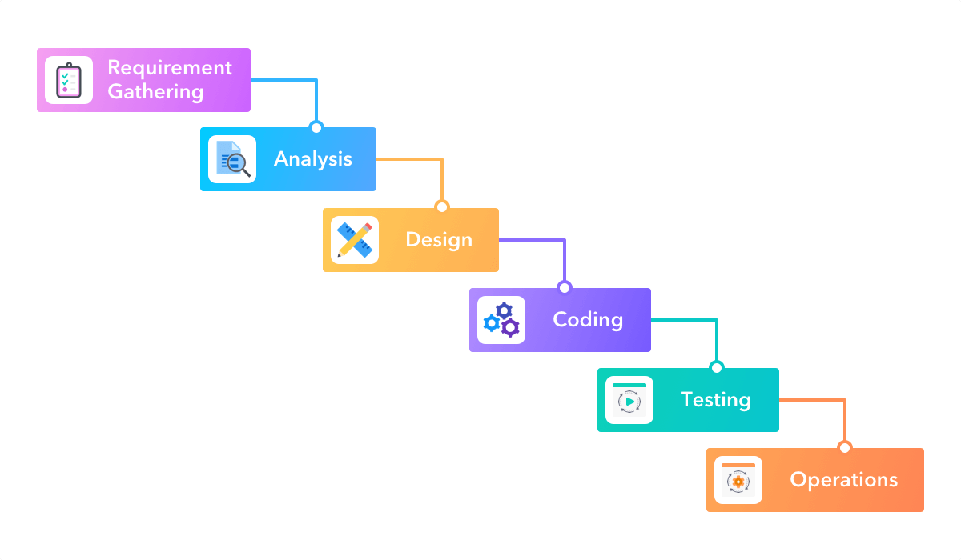
- التسليم والصيانة: نشر الموقع على خادم ويب (محلي في البداية أو خدمة سحابية) وربطه بنطاق إنترنت. بعد إطلاق النسخة الأولية، تلقي ملاحظات المستخدمين وإجراء تحسينات دورية.

الفصل الثاني: الخلفية النظرية ومراجعة الدراسات السابقة

  - الخلفية النظرية

السجل الصحي الشخصي (Personal Health Record – PHR) هو نظام إلكتروني يسجّل معلومات المريض الصحية التاريخية ويتيح له التحكم بإدارة بياناته ونشرها. فعلى سبيل المثال، يُعرِّف Alhosseini وآخرون السجل الصحي الشخصي بأنه مورد إلكتروني دائم لمعلومات المريض الصحية مدى الحياة، يمتلكه الفرد وينظّم محتواه مما يمكّنه من اتخاذ القرارات الصحية.وهذا يُسهِّل تواصل المرضى مع مقدمي الرعاية ويوفر لهم وسيلة لمتابعة حالتهم الصحية بشكل نشط.

الفرق بين السجل الصحي الشخصي والسجلات الإلكترونية للمنشآت الصحية: يكمن الاختلاف الرئيسي في ملكية البيانات والتحكم فيها. ففي حين تخضع السجلات الطبية الإلكترونية (EMR/EHR) لملكية مقدمي الرعاية الصحيّة، فإن السجل الصحي الشخصي تكون بياناته تحت ملكية المريض وسيطرته وبذلك يكون السجل الصحي الشخصي أكثر شمولاً، إذ يمكن أن يتضمّن معلومات أوسع مثل النظام الغذائي وروتين التمارين اليومية التي يسجلها الفرد بنفسه. وقد صنّفت الأبحاث أنواع السجلات الصحية الشخصية إلى ثلاثة: مستقلة، متصلة بالمستشفى أو المزود (tethered)، ومتكاملة (interconnected). ويُعتبر النوع المتكامل مثاليًا لأنه يربط بين عدة أنظمة صحية ويعزّز قدرة المريض على إدارة معلوماته الصحية والتواصل المستمر مع الأطباء

تمكين المريض وإشراكه في اتخاذ القرار: ينعكس أحد أهداف السجل الصحي الشخصي في تمكين المرضى من المشاركة الفعالة في رعايتهم الصحية. فقد وجدت الدراسات أن استخدام السجلات الصحية الشخصية يزيد من وعي المريض بحالته الصحية ويوفِّر له إمكانية الوصول السهل إلى خدمات الرعاية الصحية، كما يمكّنه من طرح الأسئلة على الأطباء بفعالية أكبر . وبذلك يساهم هذا النظام في تحسين النتائج الصحية للمريض وخفض تكاليف الرعاية الصحية من خلال تشجيع المريض على إدارة صحته بنفسه والالتزام بخطط العلاج على سبيل المثال، تشير الدراسات إلى أن المرضى الذين يستخدمون سجلات صحية شخصية متكاملة يكونون أكثر قدرةً على السيطرة على مستويات السكر في الدم أو ضغط الدم مقارنةً بمن لا يستخدمونها وبالرغم من هذه الفوائد، تواجه سجلات المرضى الإلكترونية تحديات كبيرة مثل تداخل الأطر القانونية والأخلاقية وتقنية بنية النظام، حيث يبرز قلق المرضى بشأن الخصوصية والأمن كمنعٍ رئيسي أمام اعتماد السجلات الصحية الشخصية .

أهمية حفظ البيانات صحياً رقمياً: إن رقمنة البيانات الصحية تعود بفوائد جمة على جودة الرعاية واستمراريتها. فمن خلال سجل طبي شخصي أو ملف صحي موحد، يمكن تجنب الازدواج في إدخال البيانات وتقليل الأخطاء الناجمة عن نقص المعلومات. كما تتيح الرقمنة للمريض استرجاع جميع ملفاته بسهولة وفي أي وقت (24/7)، مما يزيد من مشاركته الفعّالة في الرعاية الصحية ويجعله شريكًا حقيقيًا في اتخاذ القرار. وفي هذا السياق، يلفت خبراء الصحة إلى أن تمكين المريض من الوصول إلى سجله الصحي يُعتبر “ثورة في مشاركة المرضى والوصول إلى السجلات الصحية” حيث يمنحهم القدرة على التحكم بمعلوماتهم الصحية وإدارتها من خلال منصة موحدة.

الأسس التقنية للسجلات الصحية الشخصية: لضمان سرية وسلامة البيانات الصحية الحساسة، يتطلب تصميم نظم PHR آليات أمان متقدمة. من هذه الآليات: تشفير المعلومات المُخزَّنة بحيث يصبح الوصول إلى البيانات مقصورًا على المستخدمين المصرّح لهم. فعلى سبيل المثال، يُوصي الباحثون بضرورة تشفير حقول البيانات أو قاعدة البيانات الخاصة بالسجل الصحي الشخصي، وكذلك إخفاء المعلومات من المستخدمين غير المصرّح لهم. كما أن نظم التحكم بالوصول (وهي تشمل التوثيق authentication والتفويض authorization) ضرورية لمنع الدخول غير المصرَّح به. ووفقًا للدراسات، يحقق اعتماد آليات مثل كلمات المرور، وتكنولوجيا المقاييس الحيوية (بصمات الأصابع أو مسح الوجه/قزحية العين)، وتسجيل الدخول الأحادي (single sign-on) بالإضافة إلى جدران حماية شروط الأمان المطلوبة. كما ينبغي تمكين المريض من التحكم بمن يمكنه الوصول إلى بياناته وتحديد نوعية المعلومات المتاحة لهم وفترات السماح بالوصولوفي النهاية فإن ضوابط مثل إنشاء سجل تدقيق لنشاطات الولوج وتفويض الوصول تساهم في إضفاء طبقة أمان إضافية وضمان المسؤولية عن أي تعديل في البيانات.

2.2 مراجعة الدراسات السابقة
أنظمة ومبادرات عالمية مشهورة
- نظام : (MyChart) Epic هو بوابة إلكترونية موثوقة تتيح للمريض الوصول إلى بياناته الصحية المأخوذة من أنظمة المستشفيات (الأدوية، نتائج التحاليل، المواعيد، الفواتير، وغيرها) في مكان واحد. ويمكن للمستخدمين مشاركة سجلهم الطبي إلكترونيًا مع أطبائهم أو مقدمي الرعاية بسهولة. من ميزات MyChart جدولة المواعيد عبر الإنترنت والتواصل المباشر مع الأطباء عبر الرسائل والفيديو، وإمكانية إدارة حسابات المرضى القاصرين أو العائلات. يُعَدّ هذا النظام مثالاً على «بوابة المرضى» المرتبطة بالسجلات الإلكترونية الإكلينيكية (tethered PHR). من نقاط القوة فيه كونه واسع الانتشار ومتصل بالعديد من المستشفيات، مما يسهل الحصول على أحدث المعلومات السريرية. ولكنه مقيد ببيانات المقدم الصحي فقط وقد تواجه بعض الفئات صعوبة في الاستخدام بسبب حاجتهم إلى مهارات تقنية أو قيود في اللغة. كما تشير الأبحاث إلى أن مخاوف الخصوصية والأمان تمثل حاجزًا شائعًا أمام استخدام بوابات المرضى مثل MyChart.

- تطبيق الصحة على :(Apple Health) iPhone هو تطبيق على أجهزة آبل يجمع بيانات صحية ولياقية من الأجهزة القابلة للارتداء (مثل Watch) والتطبيقات الأخرى. ابتداءً من عام 2018، أصبح لدى المستخدمين خيار استيراد بيانات سجلاتهم الطبية (كالتحاليل والرعاية الصحية) من مؤسسات معتمدة عبر معيار FHIR إلى تطبيق الصحةتتميز هذه المنصة بتركيز قوي على الخصوصية والأمان: فبيانات الصحة مشفّرة عند قفل الجهاز بكلمة مرور أو مقاييس بيومترية، وأي نسخ احتياطي لهذه البيانات في السحابة مشفّر في النقل والتخزين . ويمكن للمستخدم أن يقرر بالضبط أي معلومات صحية يشاركها مع أي تطبيق آخر . من نقاط القوة في Apple Health سهولة الاستخدام وتكاملها الوثيق مع نظام iOS وApple Watch وسياسات الخصوصية الصارمة. أما نقاط الضعف فتكمن في اعتمادها على بيئة آبل فقط (عدم دعم أجهزة أندرويد)، وبأن المستخدمين لا يرون بياناتهم السريرية مباشرةً فيها إلا إذا قاموا بربطها عبر مؤسسات طبية داعمة.

- منصة جوجل للياقة والصحة: (Google Fit) تقدّم Google Fit منصة لقياس النشاط البدني (الخطوات، نبض القلب، إلخ) وتتبع مستوى النشاط العام. مع انتقال جوجل نحو Health Connect، أصبح بإمكان المستخدمين ربط بياناتهم الصحية واللياقية عبر تطبيقات متعددة وربطها بأنظمة الرعاية الصحية عبر معايير موحّدة. يتمتع Health Connect بدعم للتوافق مع معايير الرعاية الصحية (مثل HIPAA وFHIR)، مما يعزّز القدرة على دمج البيانات مع السجلات الطبية الإلكترونية للاستخدام السريري . من مميزاته أنه متاح لمستخدمي أندرويد ويوفّر بيئة موحدة لدمج بيانات اللياقة والصحة من أجهزة. لكن استخدام Google Fit محدود أساسًا بالمعلومات اللياقية (ليست سجلات طبية سريرية)، وقد يثير البعض تساؤلات حول خصوصية البيانات نظرًا لطبيعة نموذج أعمال جوجل (رغم تأكيدها الالتزام بالأمن والخصوصية) .

- Microsoft HealthVault : كان HealthVault نظامًا للرعاية الصحية الشخصية أطلقته مايكروسوفت (2007–2019). سمح للمستخدم بتجميع بيانات صحية من أجهزة قياس مختلفة (مثل موازين الوزن، وأجهزة قياس ضغط الدم، وأشرطة اللياقة Microsoft Band وغيرها) في مكان واحد. كما أدعم معايير تبادل البيانات الصحية مثل CCR وCCD لتعزيز التكامل مع أنظمة أخرى. كان المستخدم يملك القدرة على مشاركة كامل سجله أو أجزاء منه مع أطباء أو أفراد العائلة عبر إعدادات الوصول المرنة. ورغم هذه القدرات، فقد كان عدد مستخدميه محدودًا، مما أدّى إلى إغلاق الخدمة نهائيًا في 2019. يعتبر HealthVault مثالًا تاريخيًا على تجربة سجل صحي شخصي شامل، يبرز من نقاط قوته توافقه مع الأجهزة والمعايير الصحية، أما ضعفه فتكمن في غياب تبني واسع من المستخدمين ومحدودية الوصول بعد إلغائه.

الحلول الإقليمية والمحلية

- السجل الصحي الموحد في السعودية: أطلقت وزارة الصحة السعودية مبادرة «الملف الصحي الموحد» لتوحيد سجلات المرضى بين جميع مقدمي الرعاية داخل المملكة. يهدف هذا الملف إلى ربط بيانات الفحوصات والتشخيصات والعلاج وغيرها في سجل مركزي يسمح بسهولة الاسترجاع والنقل مع الالتزام بالسرية التامة. من فوائده خفض التكلفة الناشئة عن إدخال نفس البيانات أكثر من مرة وتحسين جودة الرعاية الصحية، مع الالتزام بمعايير أمان عالية وسرية متكاملة. أي أنها خطوة نحو بناء سجل صحي رقمي متكامل للمريض على مستوى وطني، وإن كان هذا المسار يُصنّف أكثر ضمن الأنظمة الإكلينيكية الحكومية (شبه-EHR) منه في سجل مملوك للمريض.

- منصة «صحتي» السعودية: هي منصة إلكترونية موحدة أطلقتها وزارة الصحة تمكّن الأفراد من الوصول إلى معلوماتهم الصحية وخدمات إلكترونية متنوعة. تتضمن المنصة ميزة «المحفظة الصحية الرقمية» التي تسمح للمستخدم باستعراض التقارير الطبية والإجازات المرضية الخاصة به. كما توفر «صحتي» خدمات مثل الاستشارات الافتراضية وحجز المواعيد وطلبات الإحالة وغيرها لتسهيل حصول المريض على رعاية صحية متكاملة عن بُعد. تمثل هذه المبادرة نهجًا حكوميًا محليًا لتمكين المرضى من بياناتهم الصحية، وإن كان تركيزها أيضًا على تقديم الخدمات والإجراءات (appointment booking, e-consultation) بقدر ما هو على حفظ السجل الطبي الشخصي.

- حلول عربية وشركات متخصصة: ظهرت شركات تطوير حلول صحة رقمية في المنطقة تقدم نظمًا للسجلات الصحية الشخصية. فعلى سبيل المثال، توصف خدمات إحدى الشركات بأنها تتيح للمريض الوصول المستمر إلى سجلاته ومشاركة بياناته الصحيّة في الزمن الحقيقي مع مقدمي الرعاية، مع التركيز على الشفافية والأمان العالي للبيانات. تدّعي هذه الحلول توفير جميع جوانب السجل الطبي (نتائج المختبر، الصور الطبية، الوصفات، التطعيمات، المواعيد، إلخ) في مكان واحد مع تمكين المريض من مشاركة سجله مع من يختاره من الأطباء أو الأقارب ضمن ضوابط زمنية يتحكم فيها المريض.

تحليل عام وميّزات رئيسية
تُبيّن مقارنة هذه الأنظمة أن جميعها تسعى إلى تمكين الوصول السريع للمعلومات الصحية وتعزيز مشاركة المريض في الرعاية. من المزايا المشتركة المتكررة: عرض السجلات (تحاليل، أدوية، ملخص زيارة، إلخ)، جدولة المواعيد، التواصل الإلكتروني مع مقدمي الرعاية، ودعم مشاركة المعلومات بشكل آمن. على سبيل المثال، منصة MyChart تتيح “عرض جميع معلوماتك الصحية في مكان واحد” من جهات متعددة ، بينما يؤكد PHR الخاص بإحدى الشركات على منح “مستوى عالٍ من الأمان والخصوصية للبيانات” مع إمكان مشاركة سجل المريض بشكل فعّال.

أما نقاط الضعف في معظم هذه الأنظمة فتتمحور حول محدودية الانتشار أو التكامل: فبوابات المرضى مثل MyChart تكون فعالة فقط مع المؤسسات التي تعتمد نظامًا معينًا، وخدمات مثل Apple Health ترتبط أساسًا بأجهزة آبل فقط. إضافة إلى ذلك، تعاني التجارب جميعها أحيانًا من مشاكل في سهولة الاستخدام والتنقل، خاصة بالنسبة لكبار السن أو ذوي الكفاءة التقنية المحدودة. ويشكل قلق المستخدمين بشأن الخصوصية والأمن أحد العوامل السلبية التي تحدّ من الاستخدام الفعلي لهذه الأنظمة.
التوجهات البحثية الحديثة
أظهرت الدراسات الأخيرة اتجاهاً متزايداً نحو تحسين أمان وخصوصية السجلات الصحية الشخصية. أحد أبرزها هو تطبيق تقنية البلوك تشين على PHR؛ حيث يتمّ استغلال البلوك تشين لتوزيع التحكم بالبيانات وتسجيل التعديلات بشفافية بدون اعتماد خادم مركزي. وتشير مراجعة منهجية إلى أن أبحاث السجلات الصحية الشخصية المبنية على البلوك تشين في تزايد مستمر منذ بضع سنوات، وإن كانت غالبية هذه الأبحاث لا تزال في مرحلتي التصميم النموذجي أو النماذج الأولية. وثمة تركيز بحثي آخر على معيار FHIR لتعزيز interoperability، مما يسهل تبادل البيانات بين التطبيقات الصحية المختلفة والمنصات الإلكترونية. وقد لوحظ نمو كبير في عدد الأبحاث المرتبطة بـFHIR والبلوك تشين في سياق السجلات الصحية بين 2013–2022، مما يدل على تزايد الاهتمام بتوحيد المعايير وتقنيات التشفير الحديثة لتعزيز الأمان والتكامل.
بشكل عام، تتركز التوجهات البحثية الحالية على بناء نظم PHR أكثر ذكاءً وتكاملاً مع الأجهزة القابلة للارتداء (IoT)، وكذلك إشراك أدوات الذكاء الاصطناعي لتحليل البيانات الصحية المجمّعة. كما تركز الأبحاث على دراسة العوامل البشرية المؤثرة في اعتماد السجلات الرقمية (مثل العوائق التعليمية والثقافية) إضافةً إلى تطوير أطر عمل إجرائية وقانونية لتنظيم مشاركة البيانات وحماية خصوصيتها. ولذا، فإن الأدبيات الحديثة تميل إلى الربط بين التطورات التقنية وأهداف الرعاية الصحية المتمحورة حول المريض، في محاولة لتذليل العقبات التي تحول دون الاستخدام الكامل للسجل الصحي الشخصي وتحقيق رؤيته في تعزيز تمكين المرضى وتحسين جودة الرعاية.

الفصل الثالث: تحليل المتطلبات والنمذجة

3.1 المقدمة
تهدف هذه الفصل إلى توضيح المتطلبات الأساسية لنظام السجل الطبي الشخصي مع نموذج معياري للهيكلة المنطقية للبيانات. يتم في هذا الجزء تحديد المتطلبات الوظيفية – أي الوظائف والخدمات التي يقدمها النظام – وكذلك المتطلبات غير الوظيفية – أي معايير الجودة والأداء التي يجب أن يحققها النظام. كما نقوم بتحليل حالات الاستخدام الرئيسية للنظام بشكل وصفي، ورسم إطار عام لمخطط الكيانات والعلاقات ونموذج قاعدة البيانات. تساعد هذه التحليلات على فهم وظيفة النظام وشروط عمله قبل بدء عملية التصميم والتنفيذ.

3.2 تحليل المتطلبات الوظيفية (تحليل المتطلبات الوظيفية حسب الصلاحيات)
🔹 أولاً: صلاحيات المريض
المريض هو المستفيد الأساسي من النظام، لذلك يجب أن تكون صلاحياته شاملة لإدارة ملفه الصحي بشكل كامل مع الحفاظ على خصوصيته. وتشمل:
- تسجيل وإنشاء حساب جديد: إمكانية إنشاء حساب آمن مع آليات تحقق قوية (بريد إلكتروني/هاتف/OTP) تضمن صحة الهوية.
- إدارة الملف الشخصي: تمكين المريض من تحديث بياناته الشخصية والطبية متى شاء، لضمان أن السجل دائمًا محدث.
- إدخال البيانات الصحية: إضافة معلومات طبية دقيقة مثل الحساسية، الأمراض المزمنة، والأدوية، مما يتيح للمريض بناء صورة متكاملة عن حالته.
- رفع المستندات الطبية: إتاحة خاصية تحميل ملفات بصيغ مختلفة(PDF، صور، تقارير) لتجميع كافة السجلات في مكان واحد.
- عرض السجل الطبي: تنظيم وعرض الملفات بشكل سهل (جداول/تصنيفات) لتسهيل استرجاعها عند الحاجة.
- إدارة المواعيد والتذكيرات: إضافة مواعيد للفحوصات أو زيارات الطبيب وتلقي تنبيهات تلقائية، مما يدعم التزام المريض بخطة العلاج.
- مشاركة السجل الطبي مع مقدم الرعاية: يمكن للمريض اختيار مشاركة سجله الطبي (كاملًا أو جزئيًا) مع مقدم الرعاية.
الهدف هنا: تمكين المريض من أن يكون هو المالك الأساسي لسجله الطبي، مع تقليل اعتماده على المؤسسات المختلفة في حفظ بياناته.

🔹 ثانياً: صلاحيات مقدّم الرعاية
مقدمو الرعاية (الأطباء، الممرضون، الصيادلة) هم شركاء في العملية العلاجية، لكن وصولهم للبيانات يجب أن يكون محدودًا ومشروطًا بموافقة المريض، حفاظًا على الخصوصية. وتشمل صلاحياتهم:
- الوصول المصرّح به للسجلات: الاطلاع فقط على البيانات التي سمح المريض بمشاركتها معهم (مثل التقارير أو التحاليل).
- إضافة ملاحظات أو تقارير: رفع ملفات أو ملاحظات طبية جديدة تساعد على متابعة حالة المريض بانتظام.
- تعديل بيانات علاجية محدودة: مثل تحديث وصفة دواء أو إدخال نتيجة فحص، مع إبقاء المريض على علم بأي تغيير.
- التواصل مع المريض: من خلال رسائل داخلية أو ملاحظات توعوية، بما يعزز العلاقة التفاعلية بين الطرفين.
- متابعة المواعيد: القدرة على تأكيد أو تعديل المواعيد المشتركة مع المريض عبر النظام.
الهدف هنا: تسهيل دور مقدم الرعاية في متابعة المريض دون الإخلال بمبدأ أن المريض هو صاحب القرار الأول في مشاركة بياناته.
🔹 ثالثاً: صلاحيات مشرف الموقع
مشرف النظام (Administrator) هو الجهة التقنية المسؤولة عن تشغيل النظام وصيانته، وصلاحياته يجب أن تكون على المستوى الإداري لا الطبي. وتشمل:
- إدارة الحسابات: إنشاء، تعديل، إيقاف أو حذف حسابات المستخدمين (مرضى/مقدمي رعاية) عند الحاجة.
- التحكم في الصلاحيات: تحديد ما يمكن لكل نوع مستخدم الوصول إليه والتأكد من تطبيق مبدأ "الحد الأدنى من الصلاحيات".
- مراقبة أمان النظام: متابعة سجلات الدخول والخروج، واكتشاف محاولات الاختراق أو الدخول غير المصرّح به.
- إدارة قاعدة البيانات: الإشراف على تخزين البيانات وضمان تشفيرها وحمايتها من الفقدان أو التلف.
- إدارة التنبيهات والإشعارات: التحكم في سياسات الإشعارات على مستوى المنصة (مثل ضبط تذكيرات افتراضية لجميع المرضى).
- إعداد التقارير والتحليلات: استخراج تقارير عن استخدام المنصة (إحصائيات، نشاط المستخدمين، حجم الملفات) لدعم اتخاذ القرارات المستقبلية.
الهدف هنا: ضمان استقرار وأمن المنصة وإدارتها بكفاءة دون التدخل في خصوصية المحتوى الطبي للمستخدمين.
3.3 تحليل المتطلبات غير الوظيفية
تحدد المتطلبات غير الوظيفية (Non-Functional Requirements) المواصفات المتعلقة بكيفية تنفيذ النظام لوظائفه وجودة أدائه. فهي تركز على الصفات العامة للنظام مثل الأداء والأمان وسهولة الاستخدام والموثوقية وتكامل النظام . من الأمثلة على هذه المتطلبات في نظامنا:
- الأمان (Security): يجب حماية بيانات المرضى بشكل صارم ضد الوصول غير المصرح به. يشمل ذلك المصادقة القوية للمستخدمين (مثل المصادقة متعددة العوامل)، وتشفير البيانات عند التخزين والإرسال لضمان سرية المعلومات الحساسة. كما قد يلزم الامتثال لمعايير حماية البيانات الطبية (مثل GDPR أو ما يعادلها) لضمان خصوصية السجل الطبي للمريض.
- الأداء (Performance): ينبغي أن يكون النظام سريع الاستجابة، بحيث يحقق زمن استجابة منخفضاً حتى مع زيادة الأحمال. مثلاً قد يُتطلب أن لا يتجاوز وقت تحميل صفحة عرض الملف الطبي ثانيتين. هذا يضمن فعالية النظام ورضى المستخدمين في ظل زيادة عدد المستخدمين أو أحجام البيانات.
- قابلية التوسع (Scalability): يجب أن يسمح تصميم النظام بإضافة موارد أو خوادم جديدة دون تدهور كبير في الأداء. أي أن يتسع النظام لقبول عدد متزايد من المستخدمين والبيانات مع الحفاظ على سرعته واستقراره.
- سهولة الاستخدام (Usability): واجهة النظام يجب أن تكون بسيطة وواضحة، بحيث يتمكن المستخدم العادي (غير التقني) من التعامل معها بسهولة. يشمل ذلك تصميم واجهة مرنة وسهلة التعلم توفر تجربة مستخدم مرضية.
- التوافق والتكامل (Compatibility and Integration): ينبغي أن يكون النظام قادراً على التكامل مع أنظمة صحية أخرى أو وحدات برمجية خارجية (مثلاً مستشفيات أو مختبرات) بسهولة، بحيث يمكن تبادل البيانات مع الجهات الأخرى وفق بروتوكولات موحدة (مثل HL7 أو FHIR).
- الموثوقية والتوافر (Reliability and Availability): يجب أن يكون النظام موثوقاً مع وجود خطط نسخ احتياطي واستعادة مناسبة، بما يضمن عدم فقدان البيانات وزمن عمل النظام (Availability) بنسبة عالية (مثلاً 99%). هذا يتطلب بنية تحتية قوية تُقلل من فترات التوقف غير المخطط لها.
- قابلية الصيانة (Maintainability): ينبغي أن يسهل على فريق التطوير تحديث النظام وإصلاح الأخطاء مستقبلاً دون تعقيد كبير، من خلال كتابة شيفرة منظمة وتوثيق جيد، وتصميم النظام بعمليات معيارية تسهل تعديل وتوسعة المكونات.
تؤثر هذه المتطلبات غير الوظيفية في نجاح المشروع وجودة تجربة المستخدم. فمثلاً يقول المقال إن تحديد متطلبات الأداء والأمان ومختلف سمات الجودة يضمن أن النظام لن يعمل فحسب بل سيتفوق في ظروف العالم الحقيقي. وفي العمل المقارن، لوضع معايير للأداء والأمان وسهولة الاستخدام يضمن أن النظام يتمتع بالكفاءة المطلوبة ويكسب ثقة المستخدمين.

3.4 نماذج حالات الاستخدام
في هذا القسم نصف بالشرح النصي حالات الاستخدام الرئيسية للنظام. (يُترك موضع في التقرير لإضافة مخطط حالة الاستخدام المناظرة لكل حالة لاحقاً).

3.4.1 تسجيل مستخدم جديد
- الفاعل: المريض (أو المشرف الإداري).
- الوصف: يقوم المستخدم (المريض) بتقديم بياناته الشخصية (كالاسم، العنوان، تاريخ الميلاد، رقم الهوية، معلومات الاتصال) وإنشاء حساب جديد في النظام. إذا لزم الأمر، يقوم المشرف الإداري بتفعيل الحساب. بعد إتمام التسجيل، يحصل المستخدم على بيانات اعتماد (اسم مستخدم وكلمة مرور) ليتمكن من تسجيل الدخول لاحقاً.
3.4.2 تسجيل الدخول
- الفاعل: المريض.
- الوصف: يدخل المستخدم بيانات الاعتماد الخاصة به (اسم المستخدم وكلمة المرور). يتحقق النظام من صحتها، فإذا كانت صحيحة يتم تسجيل الدخول وفتح الجلسة. في حال فشل التحقق تُعرض رسالة خطأ. بعد تسجيل الدخول بنجاح، ينتقل المستخدم إلى لوحة التحكم الخاصة به.
3.4.3 إدارة الملف الشخصي
- الفاعل: المريض.
- الوصف: بعد تسجيل الدخول، يمكن للمستخدم تعديل بياناته الشخصية والطبية الموجودة في ملفه الشخصي (مثل تحديث العنوان أو إضافة معلومات طبية جديدة). يقوم النظام بعرض البيانات الحالية، ويسمح بتعديل الحقول وإضافة معلومات جديدة ثم حفظها. يضمن هذا تدقيق صحة البيانات المدخلة وأنها مرتبطة بحساب المستخدم.

3.4.4 إضافة/تحديث البيانات الصحية
- الفاعل: المريض.
- الوصف: يوفر النظام واجهة لمستخدم لإدخال سجلاته الصحية الجديدة. يتضمن ذلك إضافة معلومات عن الأمراض الحالية، والحساسيات، والأدوية الموصوفة، وتواريخ عمليات سابقة. كما يستطيع المستخدم تعديل أي مدخلات سابقة في سجله الصحي. تحفظ هذه البيانات في قاعدة البيانات ويرتبط كل سجل برقم المريض.

3.4.5 رفع المستندات الطبية
- الفاعل: المريض.
- الوصف: يسمح النظام للمريض بتحميل الملفات الطبية الخاصة به (مثل صور الأشعة، أو تقارير المختبرات، أو الوصفات الطبية). يختار المستخدم الملف من جهازه، ويضيف وصفاً قصيراً للمستند، ثم يرفع الملف. يتأكد النظام من صحة امتدادات الملفات المدعومة (مثل PDF أو JPEG) ويخزن الملف بشكل آمن مرتبطاً بحساب المريض.

3.4.6 عرض السجل الطبي
- الفاعل: المريض.
- الوصف: بعد تسجيل الدخول، يستطيع المريض عرض سجلّه الطبي الكامل. يعرض النظام قائمة بالبيانات الصحية المدخلة والمستندات المرفوعة والتقارير السابقة. يمكن للمستخدم فتح كل سجل أو مستند لعرض التفاصيل الكاملة. تساعد هذه الوظيفة المريض في مراجعة تاريخه الصحي أو مشاركته مع مختصين عند الحاجة.

3.4.7إدارة المواعيد والتذكيرات
- الفاعل: المريض.
- الوصف: يسمح النظام للمستخدم بجدولة مواعيد طبية شخصية وتعيين تذكيرات لأخذ دواء أو القيام بفحص دوري. على سبيل المثال، يمكن إضافة موعد زيارة طبيب أو تحديد تذكير بتناول دواء محدد في أوقات منتظمة. يرسل النظام تنبيهاً للمريض قبل الوقت المحدد(مثلاًعبر البريد الإلكتروني أو الإشعار في التطبيق).
‎3.4.8 مشاركة السجل الطبي مع مقدم الرعاية
- الفاعل الأساسي: المريض.
- الفاعلون المشاركون: مقدم الرعاية (طبيب، ممرضة، مختص صحي).
- الوصف:
يمكن للمريض اختيار مشاركة سجله الطبي (كاملًا أو جزئيًا) مع مقدم الرعاية.
يقوم المريض بتحديد ما يريد مشاركته (مثل بيانات معينة، نتائج فحوصات، صور أشعة).
يمنح النظام صلاحية وصول محدودة لمقدم الرعاية بحيث يستطيع الاطلاع على البيانات المصرّح بها فقط.
يمكن للمريض إلغاء أو تعديل الصلاحيات في أي وقت.
يتيح هذا الاستخدام تحسين التواصل بين المريض ومقدم الرعاية، ويساعد على اتخاذ قرارات علاجية أفضل.

مخطط الحالة (use case diagram)
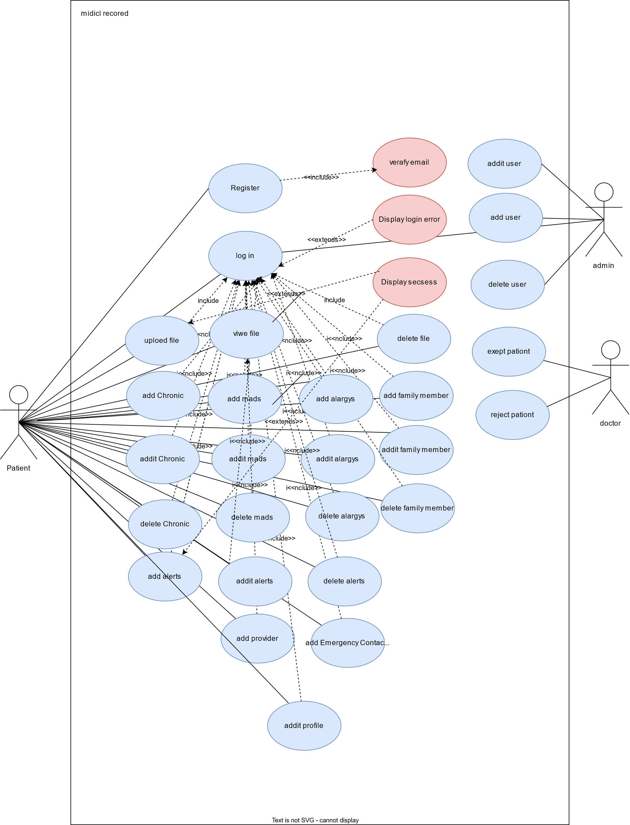

3.5 المخططات التحليلية الأخرى
يوضح هذا القسم البنية المنطقية للبيانات في النظام من خلال المخططات الأساسية.
3.5.1 مخطط الكيانات والعلاقات (ERD)
يوضح مخطط الكيانات والعلاقات المكونات الرئيسة للبيانات وعلاقاتها في نظام السجل الطبي الشخصي. تشمل الكيانات الأساسية: المستخدم (يحمل معلومات المريض الشخصية وكلمة المرور)، الملف الطبي (تمثل السجلات الصحية للمرض، مثل الأمراض والتاريخ الطبي)، المستند (الوثائق الطبية المرفوعة كالتحاليل والأشعة)، المواعيد (جدولة الزيارات) والتذكير (تنبيهات للدواء أو الفحوصات). ترتبط كل من هذه الكيانات برابط رئيسي بالمستخدم (مثل أن كل مستخدم يمكن أن يملك عدة ملفات طبية ومستندات ومواعيد وتذكيرات). يكشف المخطط عن العلاقات بين الجداول ويعكس تصميم قاعدة البيانات المعياري
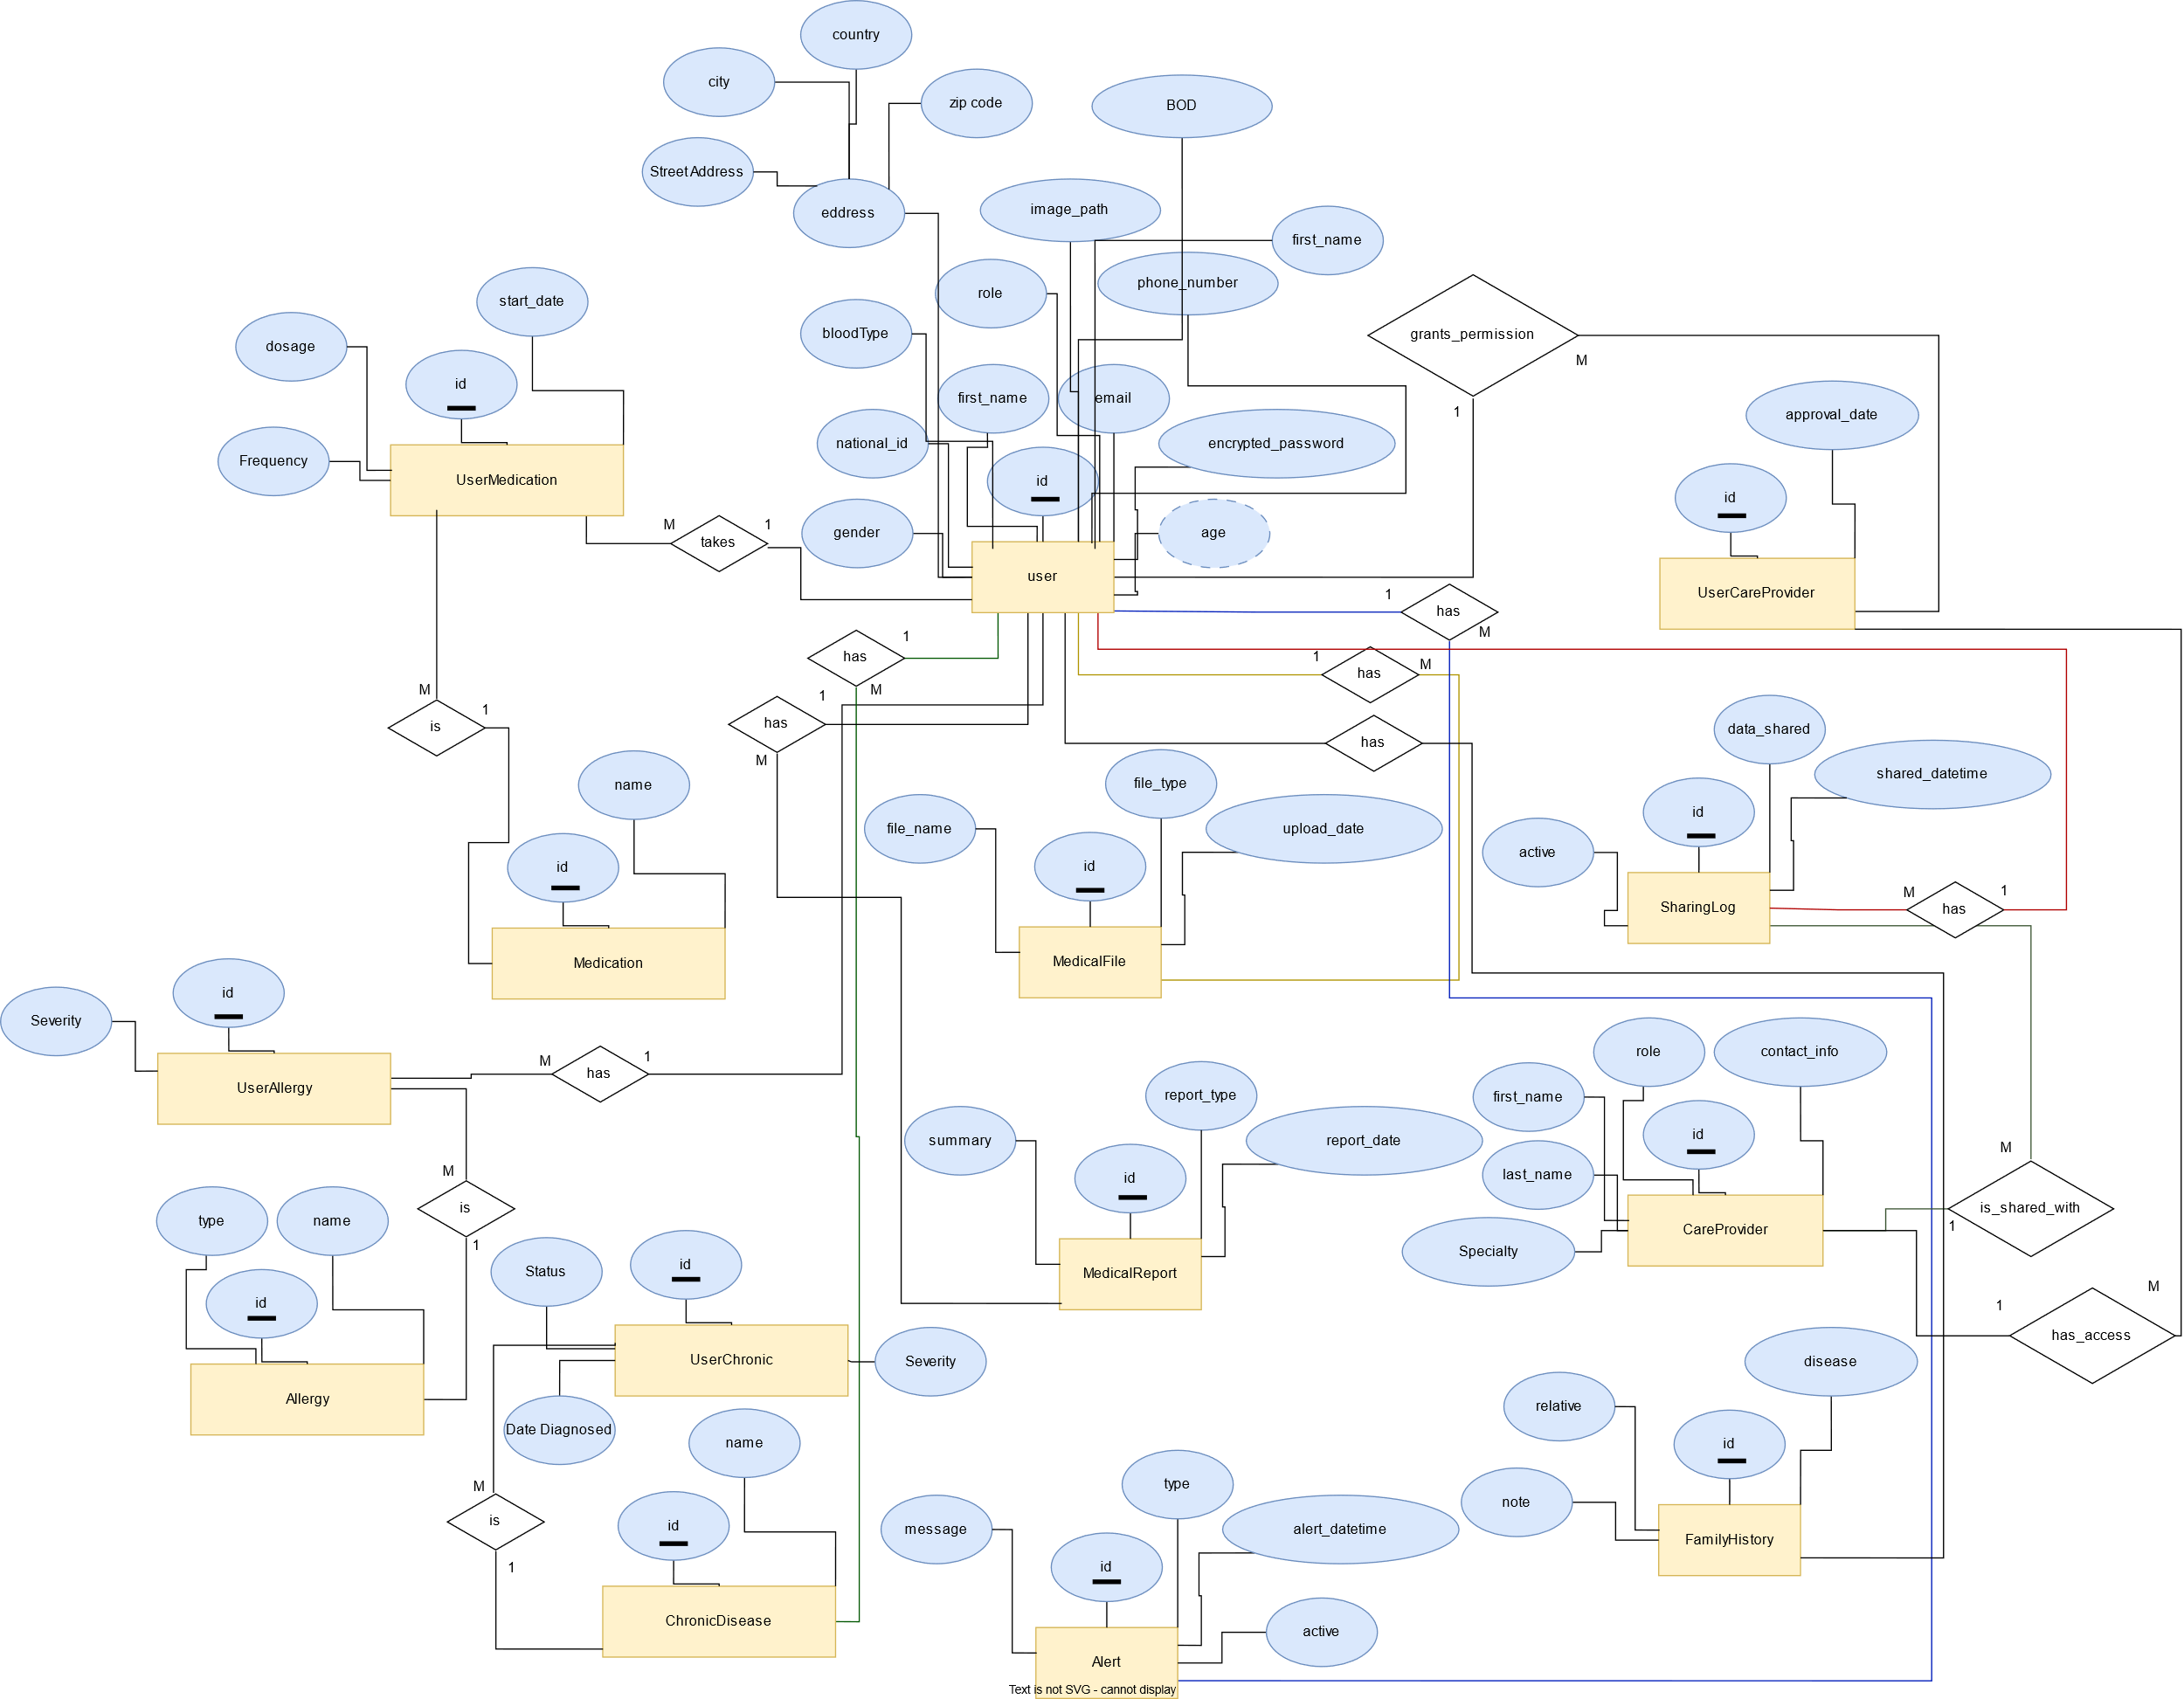
3.5.2 نموذج قاعدة البيانات
يعرض نموذج قاعدة البيانات الجداول المشتقة من الكيانات السابقة والحقول الأساسية فيها. على سبيل المثال، يتضمن النموذج جدول Users لتخزين بيانات المريض (مع حقل معرف فريد، وحقول الاسم والبريد الإلكتروني وكلمة المرور)، وجدول MedicalRecords لتخزين السجلات الصحية المرتبطة بكل مستخدم عبر مفتاح أجنبي، وجدول Documents للملفات المرفوعة (مع حقل رابط للمستخدم وحقل للوصف)، وجدول Appointments لتخزين مواعيد المريض، وجدول Reminders للتذكيرات. توضح علاقات المفاتيح الأجنبية بين الجداول كيفية ترابط البيانات، مما يسهل استعلام النظام عن السجلات المرتبطة بكل مستخدم. (

3.5.3 مخططات التسلسل لنظام السجل الطبي الشخصي

توضح المخططات التالية التفاعل بين المريض (المستخدم) ومكونات النظام المختلفة في عدة سيناريوهات رئيسية. الهدف منها تمثيل كيفية تدفق الرسائل بين الواجهة الأمامية، الواجهة الخلفية، وقاعدة البيانات أو أي أنظمة مساعدة.
تشمل السيناريوهات الآتية:
- تسجيل الدخول.
- إدخال أو تحديث بيانات صحية.
- رفع ملف طبي.
- إعداد تنبيه.
- مشاركة السجل مع مقدم رعاية.
- إلغاء صلاحية مقدم رعاية.

تسجيل الدخول
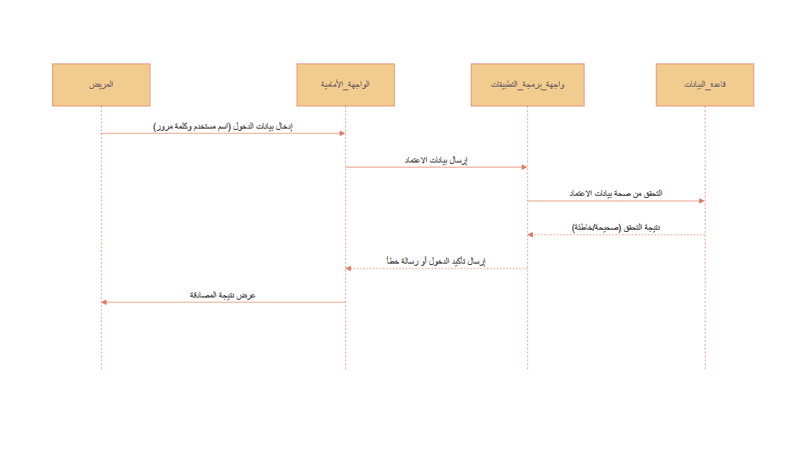
إدخال أو تحديث البيانات الصحية
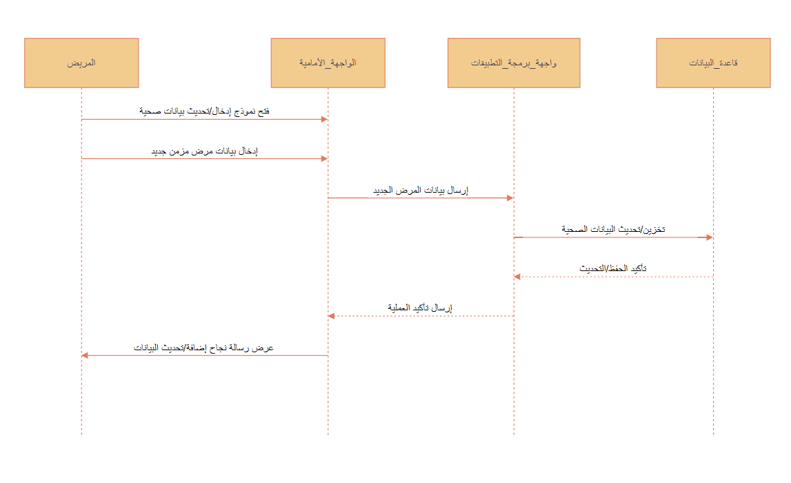

رفع ملف طبي
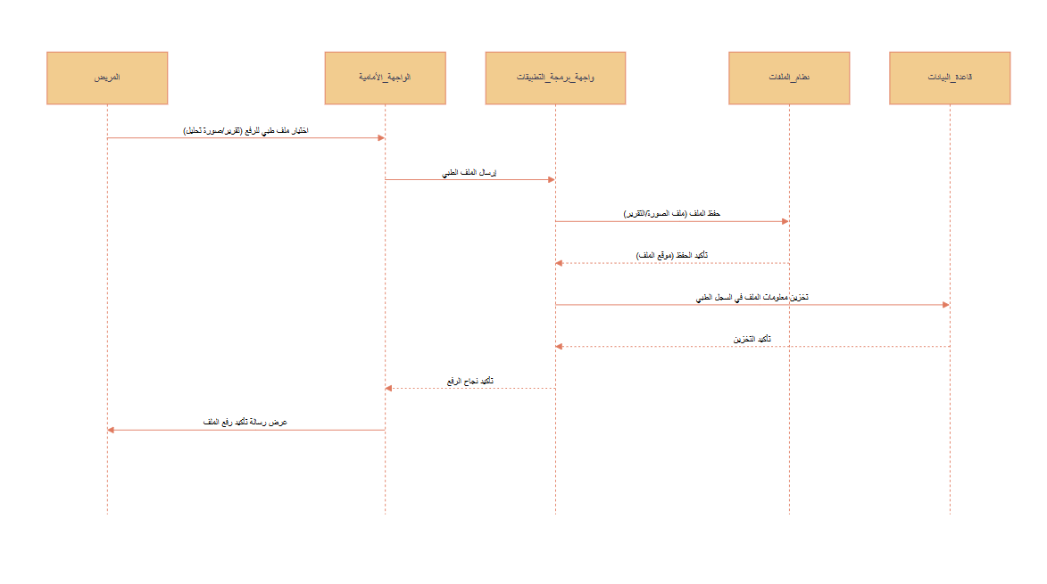

إعداد تنبيه
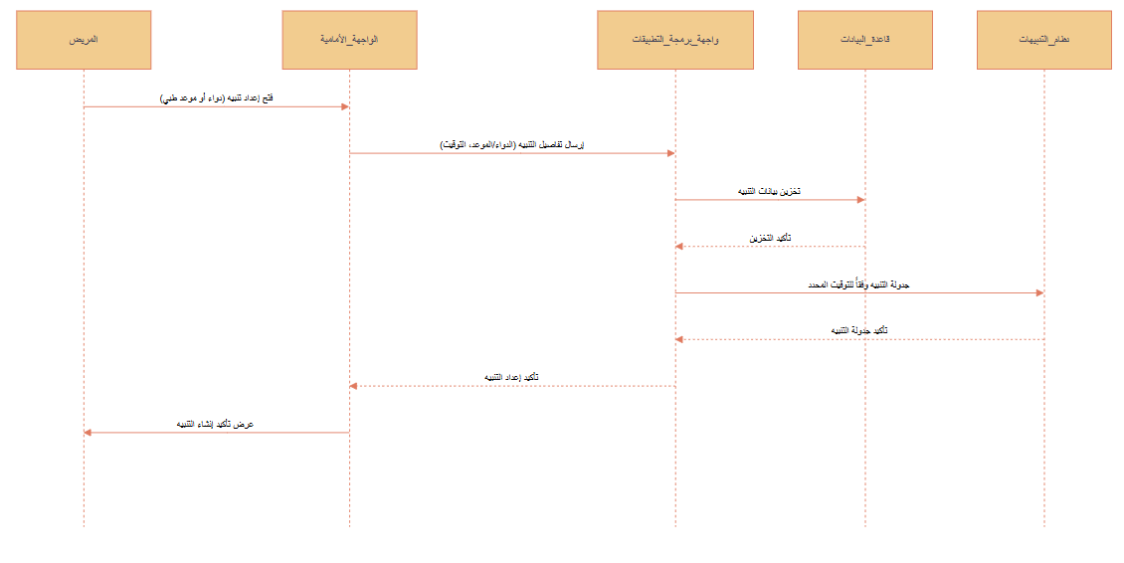
مشاركة السجل مع مقدم رعاية
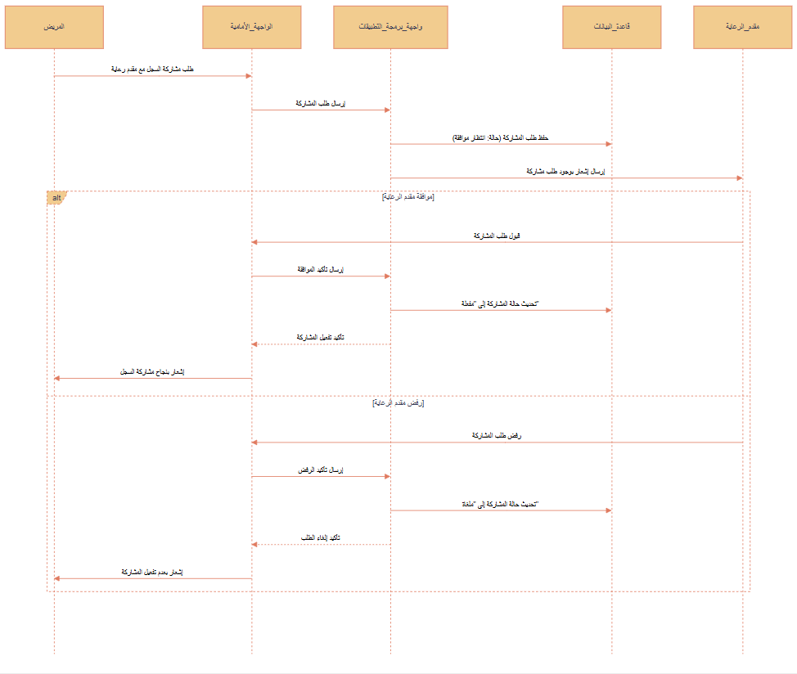

إلغاء صلاحية مقدم رعاية

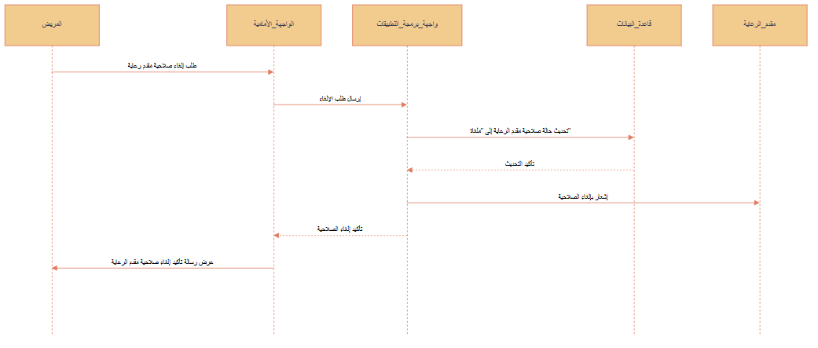8) إضافة مستخدم (Admin → Add User)
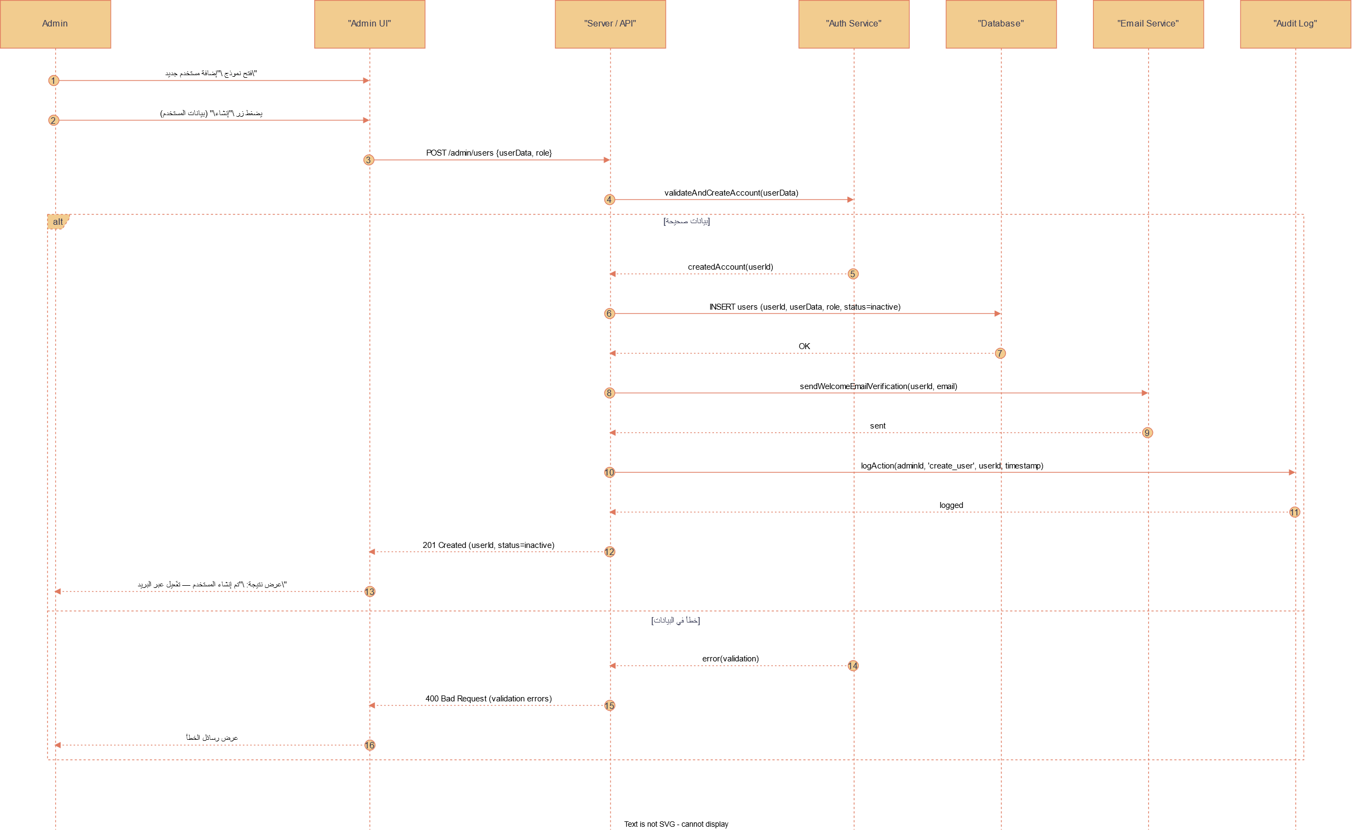
9) تعديل مستخدم (Admin → Edit User)

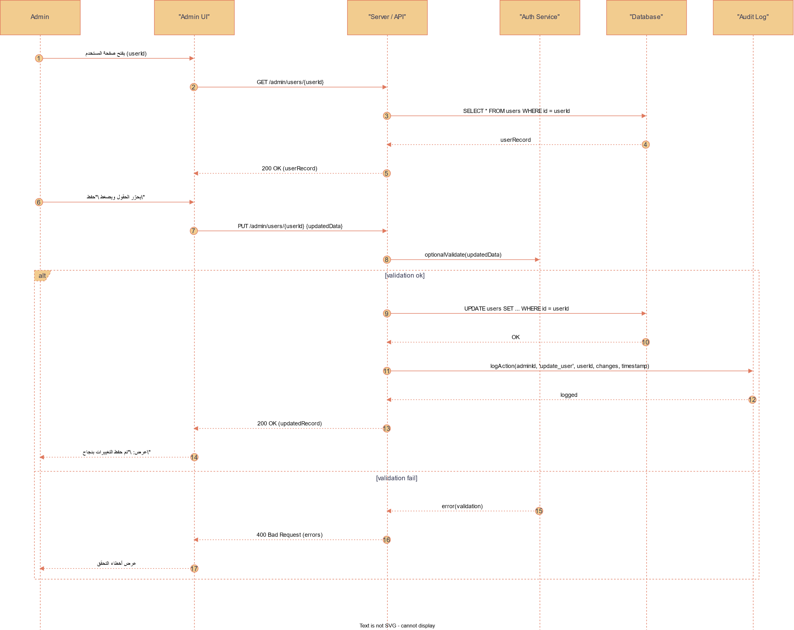

10) حذف مستخدم (Admin → Delete User) — نعرض خيارين: soft-delete (تعطيل) أو hard-delete
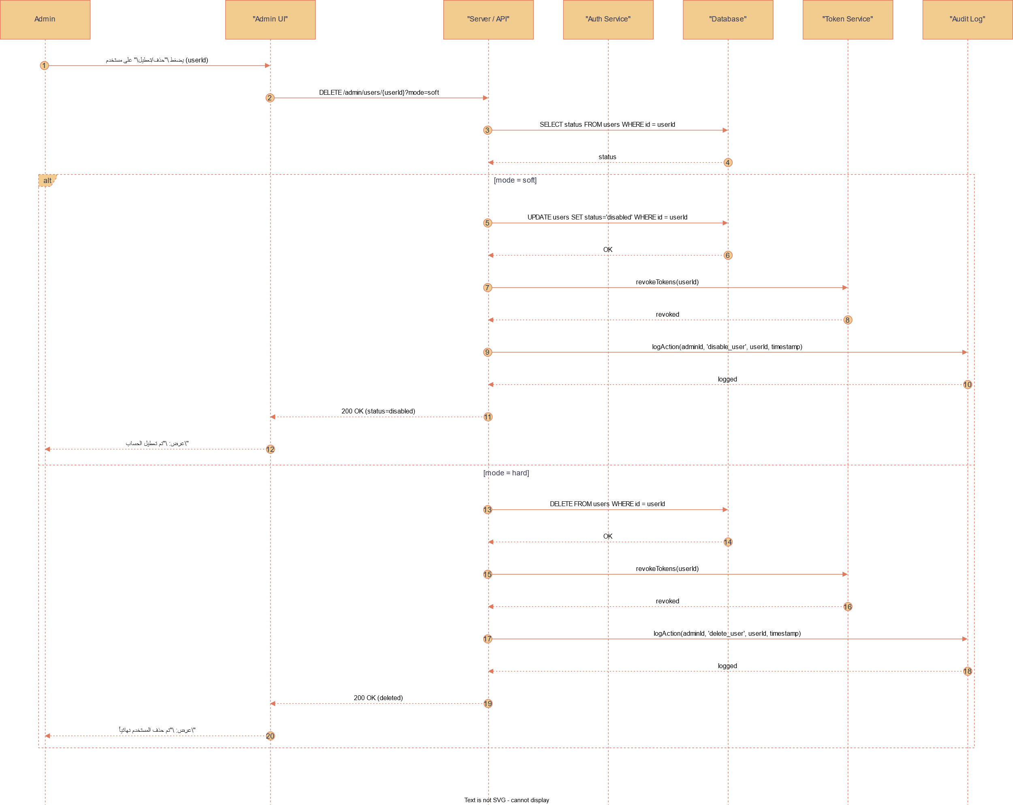

3.5.4 مخطط الفئة (Class Diagram) :
الغرض :إظهار الهيكل الثابت للنظام: الفئات (Classes)، السمات (attributes)، الأساليب (methods)، والعلاقات مثل Association، Aggregation، Composition, Inheritance.

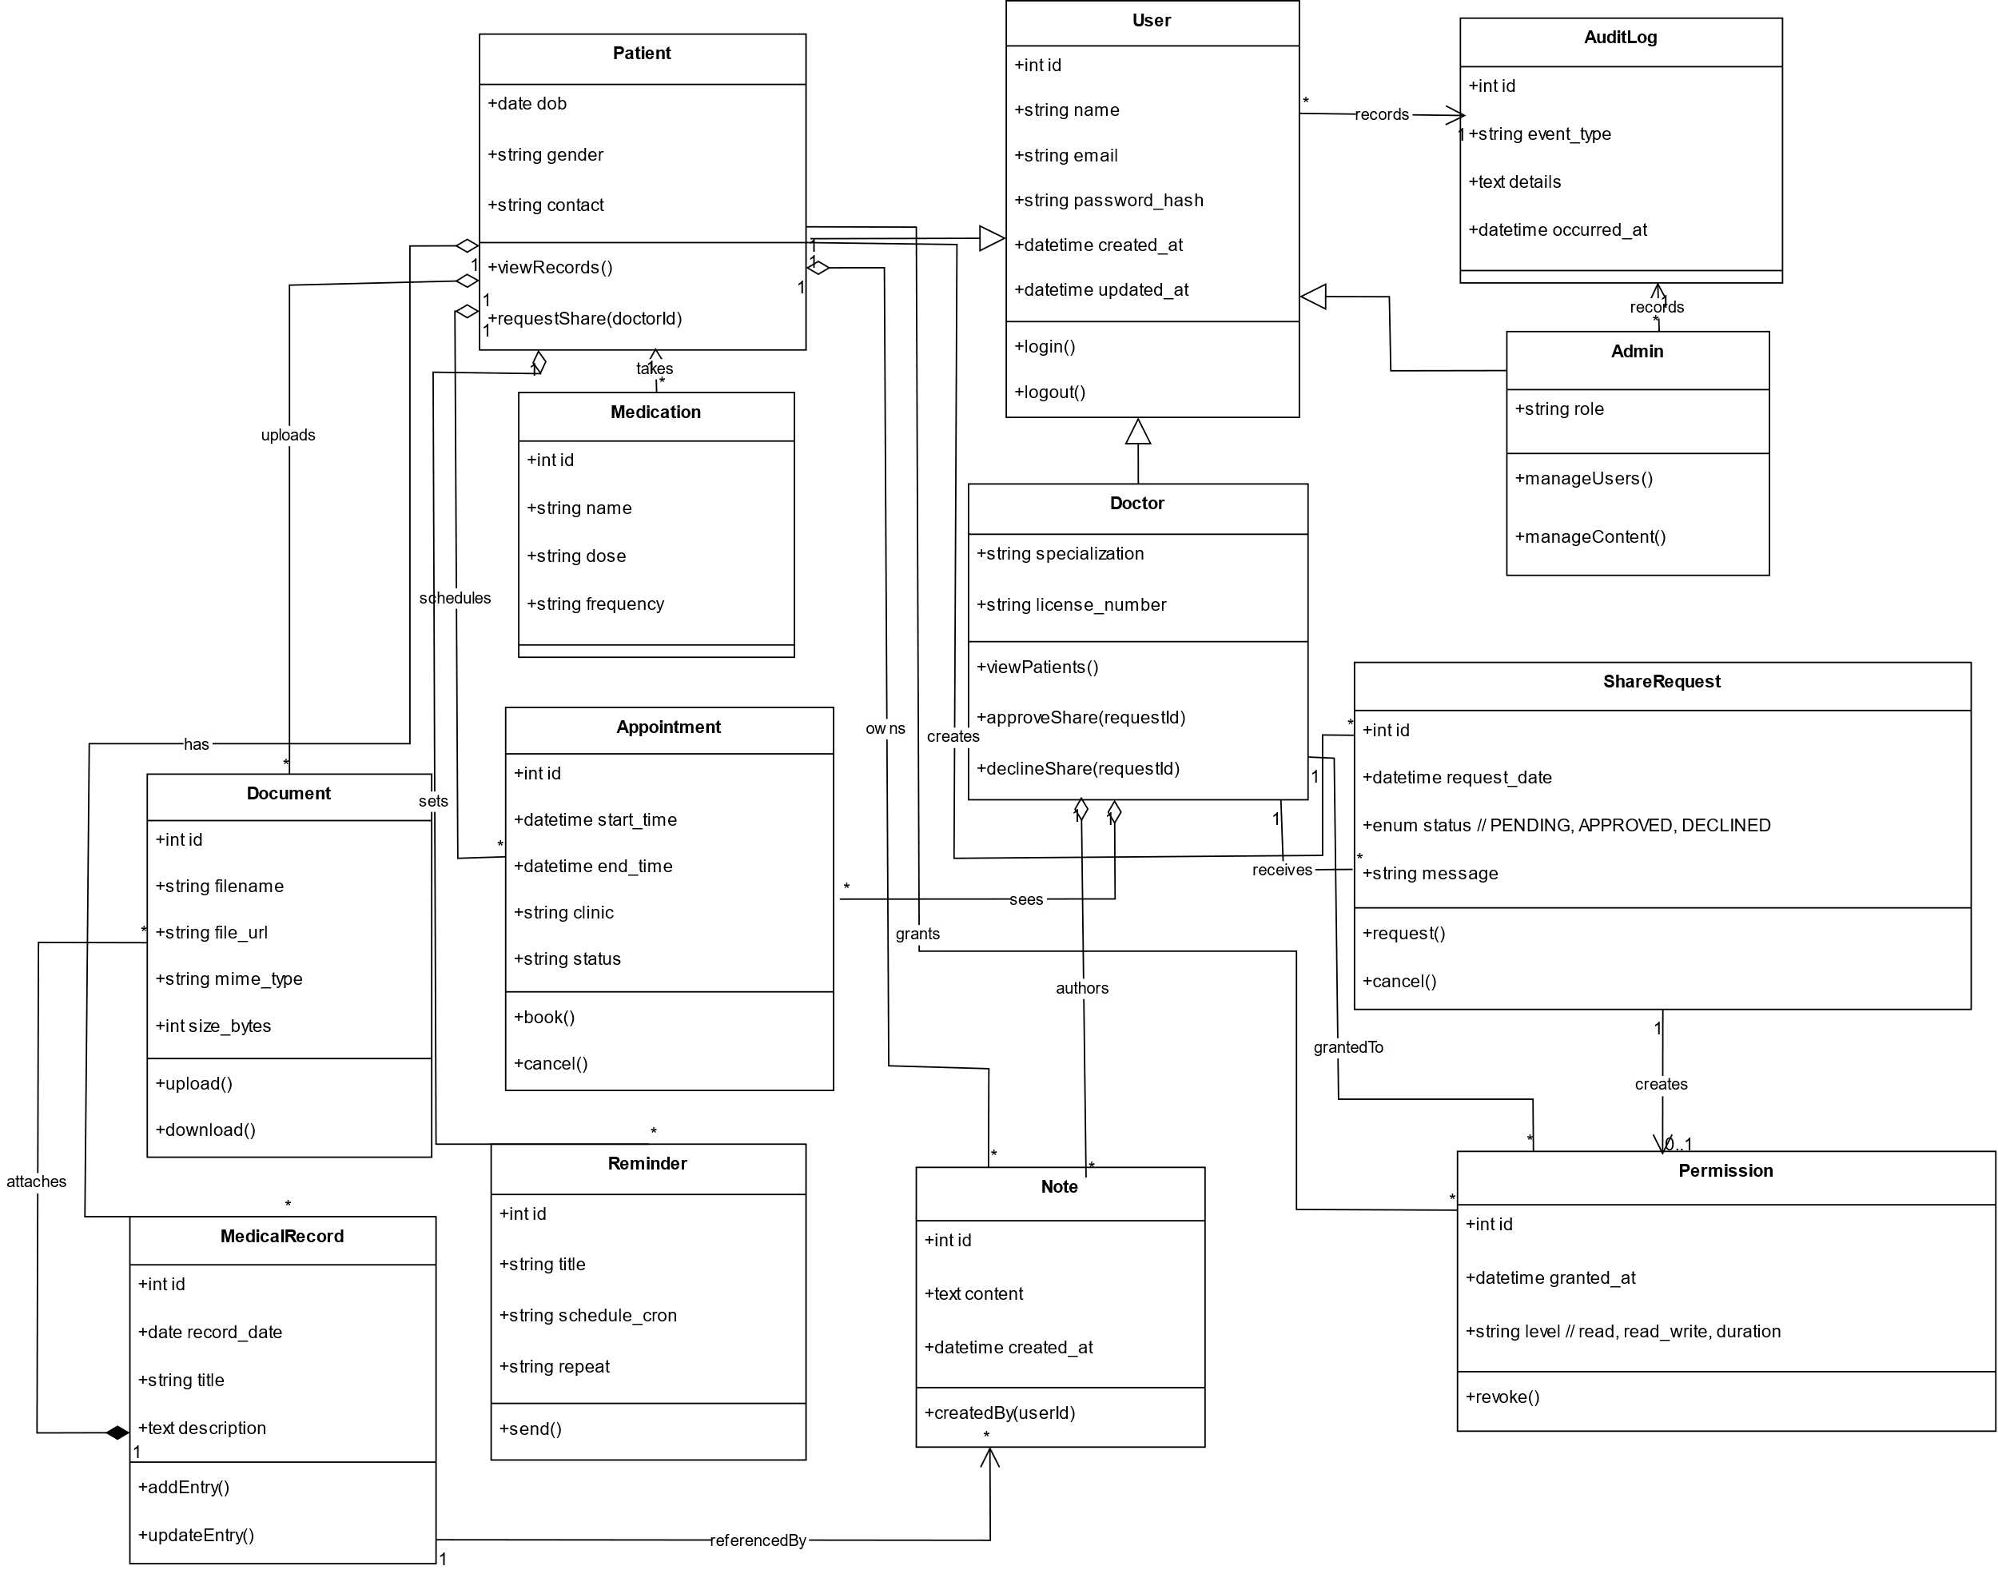
3.5.5: مخططات النشاط (Activity Diagrams)
الغرض :تصوير التدفق الديناميكي للعمليات (workflow) لكل Use Case أو قالب معاملة. يُظهر تسلسل الأنشطة، شروط القرار Decision, تفرع تناظري (parallel fork/join)، انتهاء النشاط.
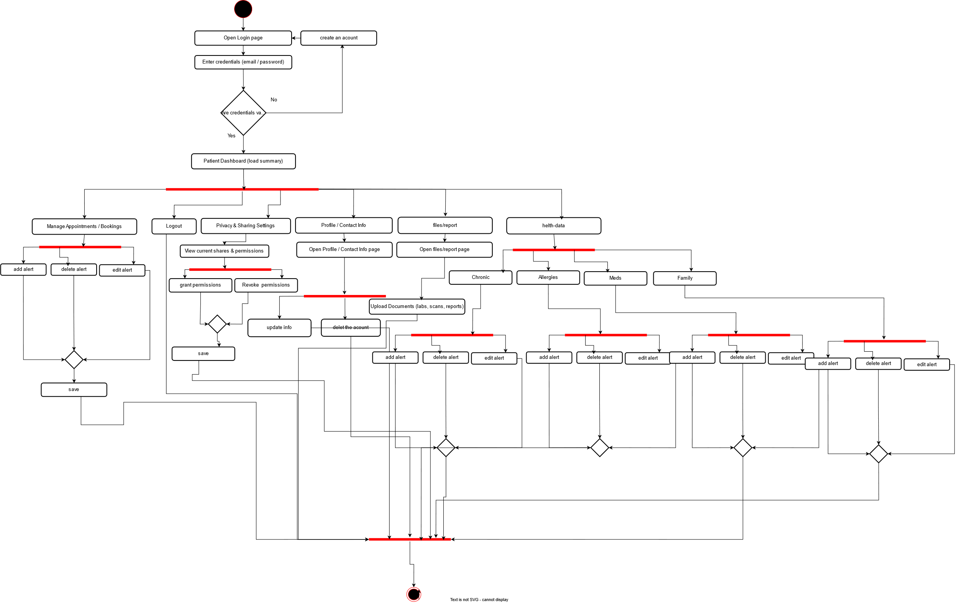
- المريض/المستخدم

  - مقدم الرعاية
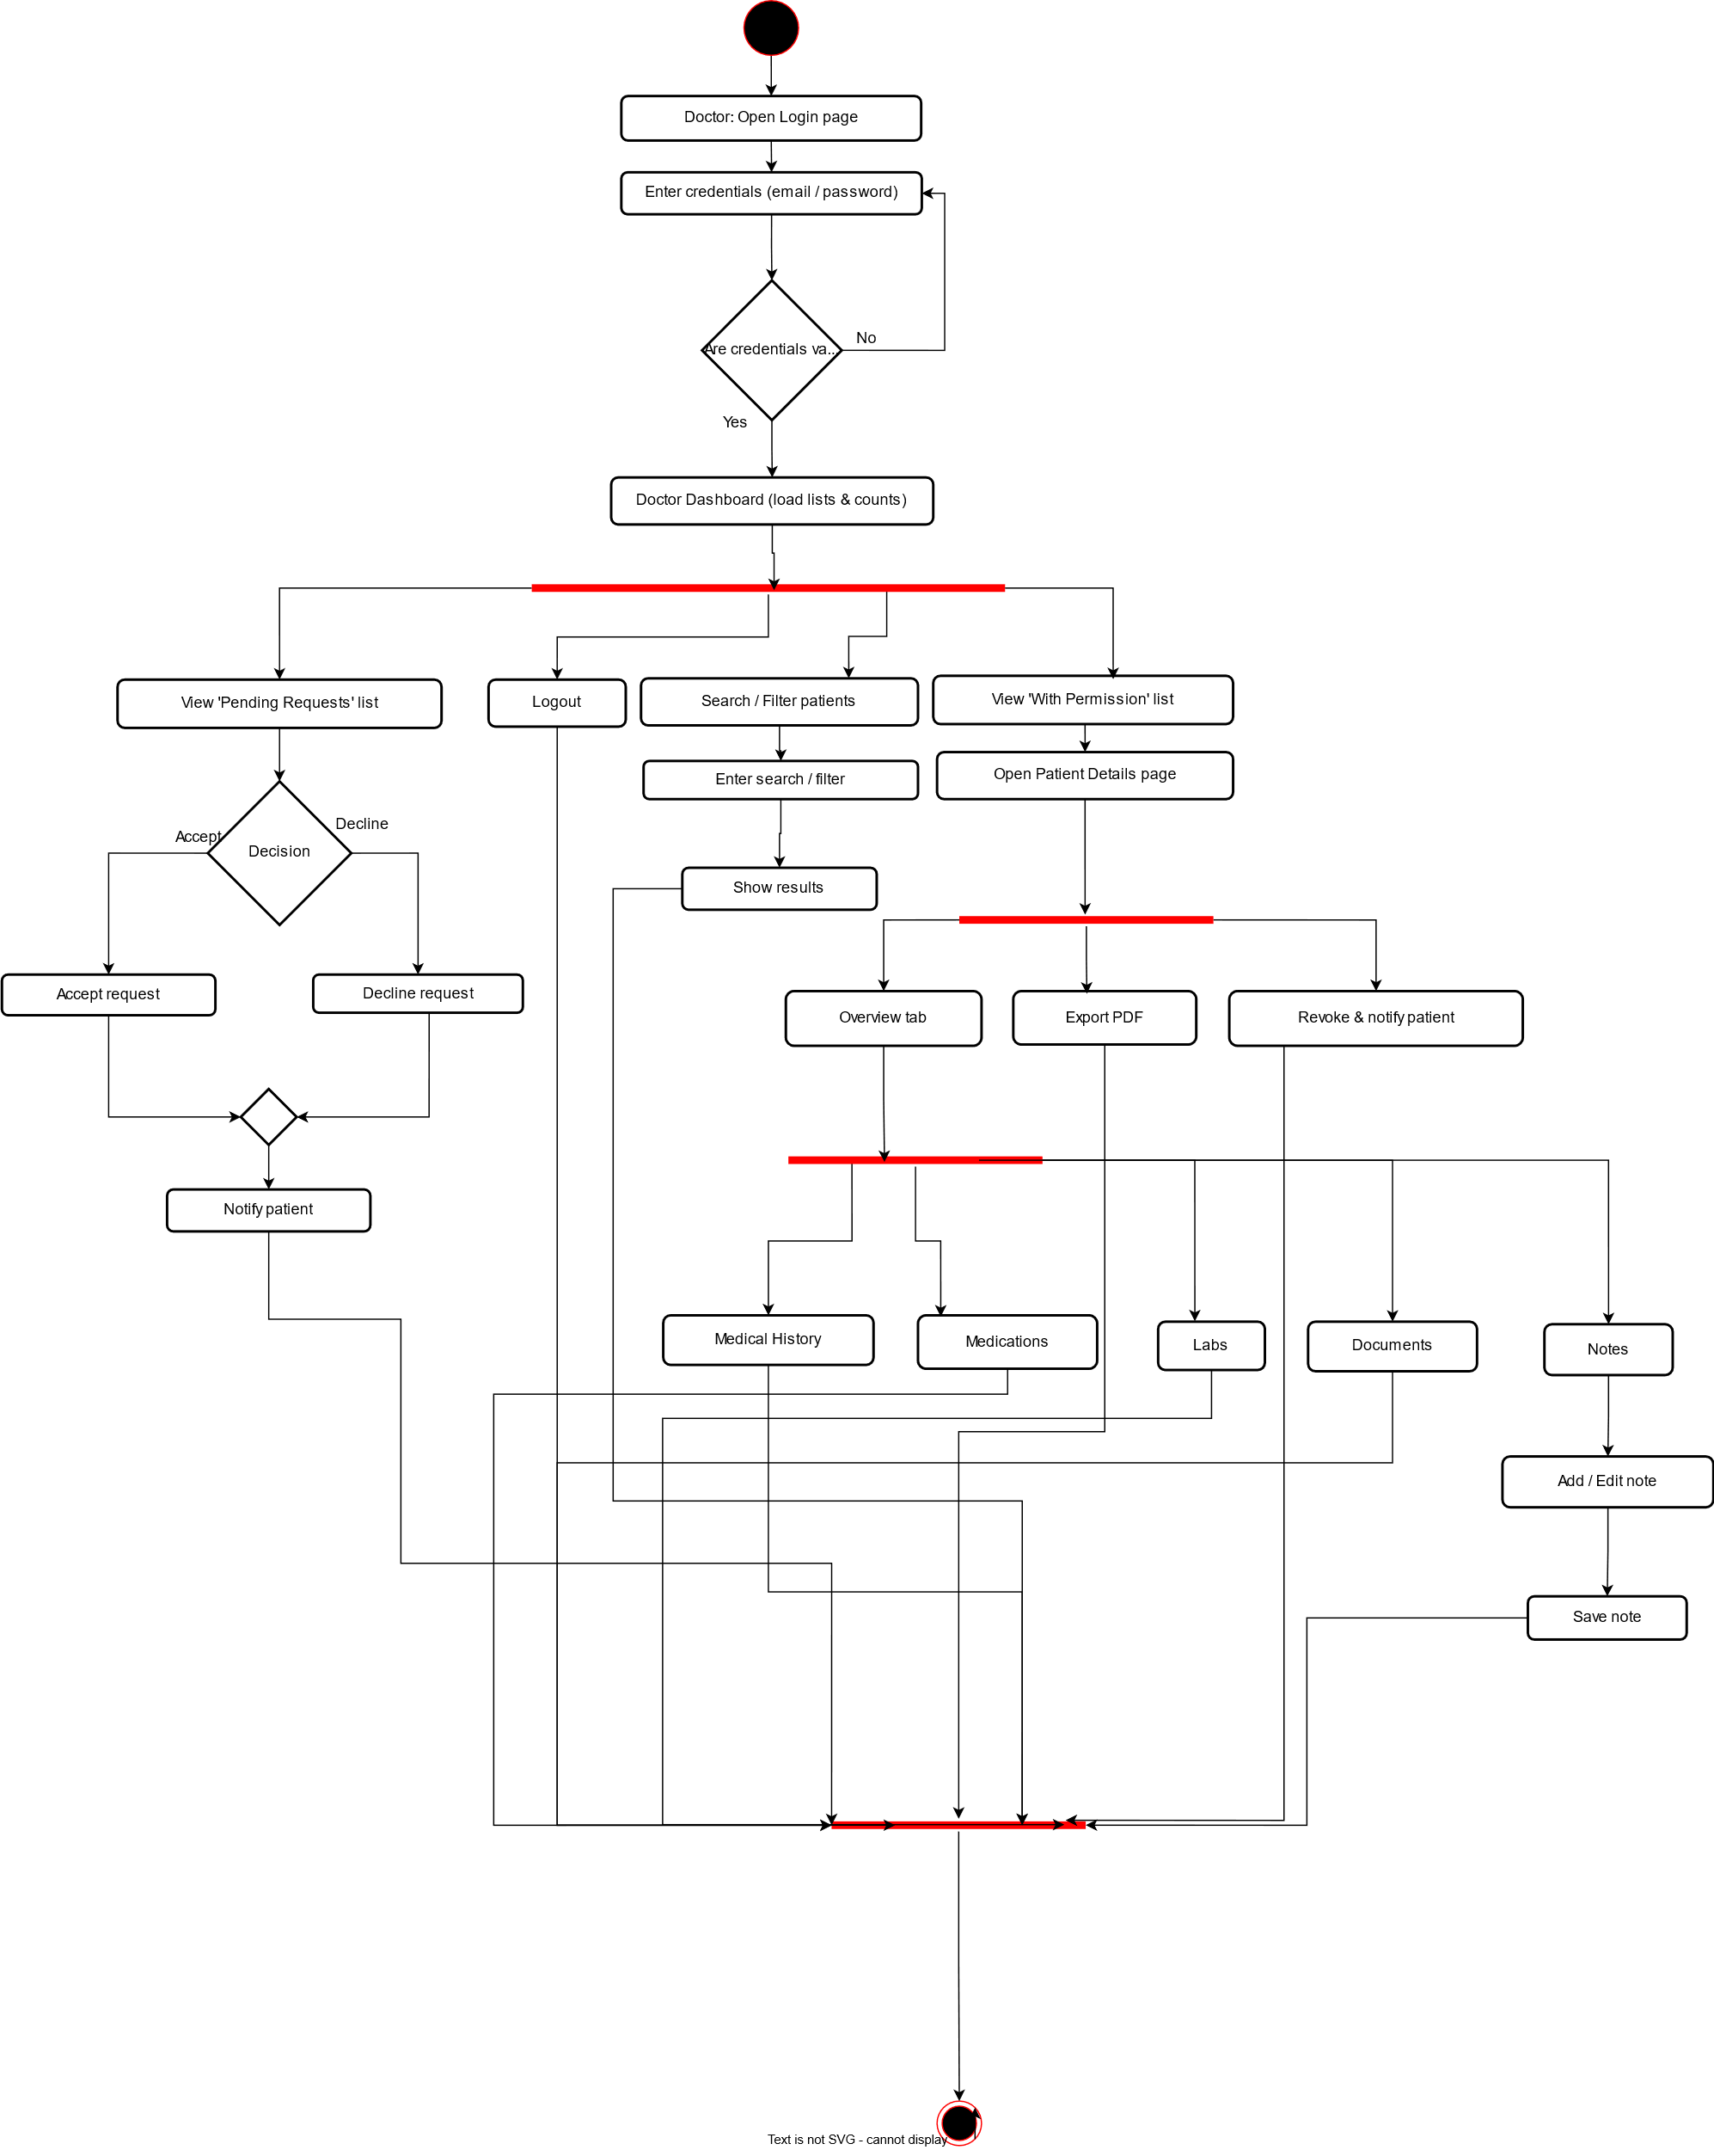

  - مشرف الموقع
